Θυμάμαι τη φωνούλα Φ,φ
μ κ λ φ β ι ο π ε ν
Φ η θ δ φ ρ χ β π
Ω η γ ι μ α ν θ φ λ
Β φ η ω θ π φ ζ φ
Φ θ φ ψ μ λ ο ε φ

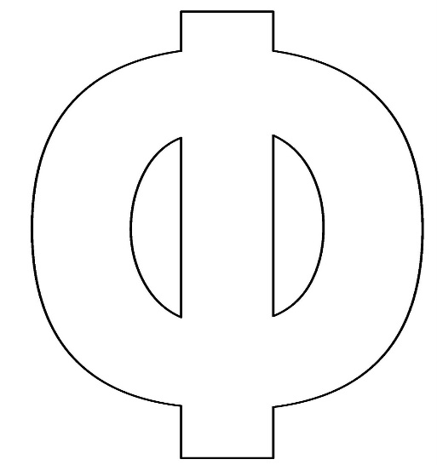

Βρίσκω από περιοδικά ή εφημερίδες λέξεις που περιέχουν τη φωνούλα Φ,φ και τις κολλάω

